**附件2**

《数据库系统原理》大作业

系统实现报告

题目名称：**CodeFuse —— 编程学习系统设计文档**

学号及姓名：_____ ______

_____ ________

2025年12月14日

## 一. 数据库表定义

本节根据 backend/app/models.py 中的 SQLAlchemy ORM 模型定义，推导出等价的 MySQL 建表语句。系统共包含 **13 张表**（6 张实体表 + 7 张联系表）。

### 1.1 实体表

#### ① 用户表 (user)

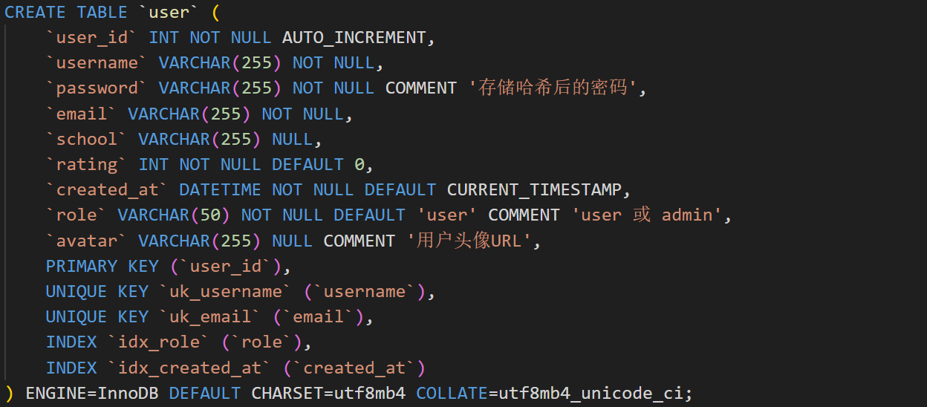

#### ② 题目表 (problem)

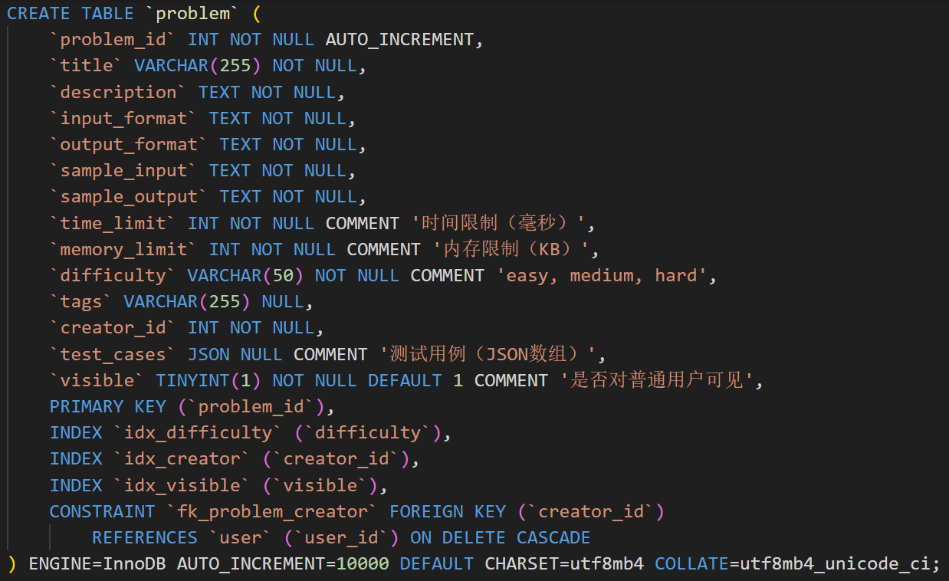

#### ③ 比赛表 (contest)

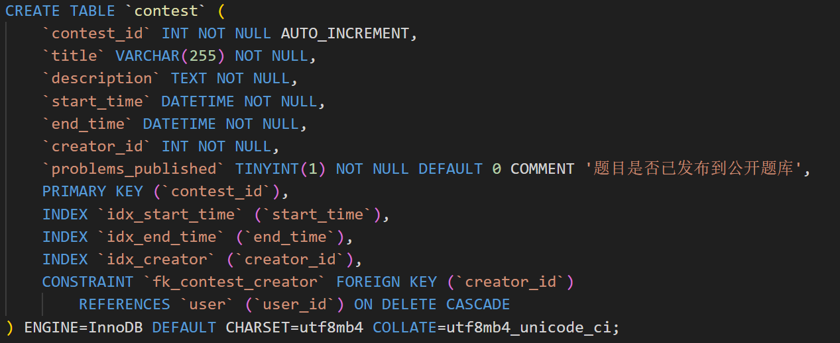

#### ④ 消息表 (message)

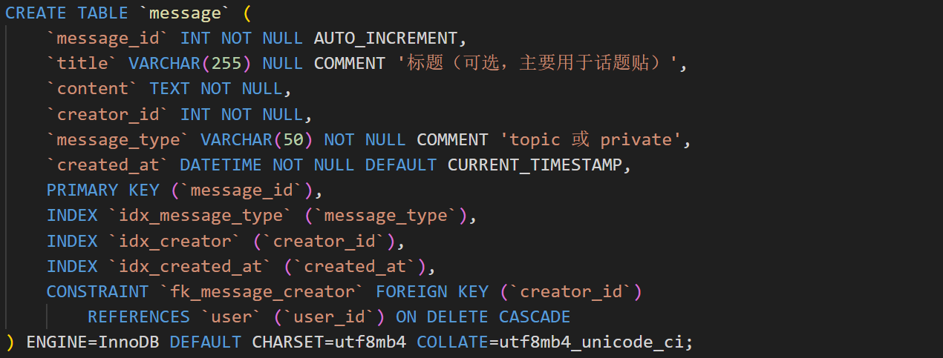

#### ⑤ 提交记录表 (submission)

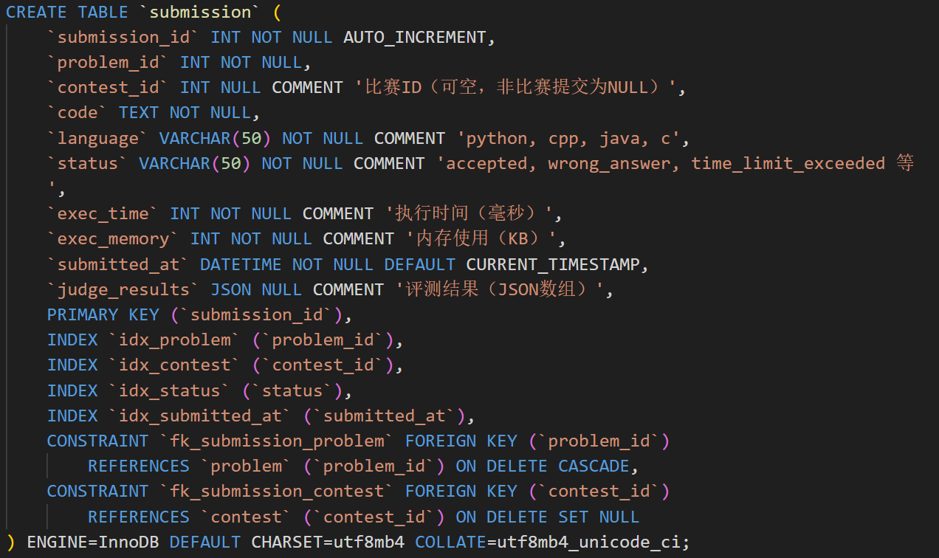

#### ⑥ 活动日志表 (activity_log)

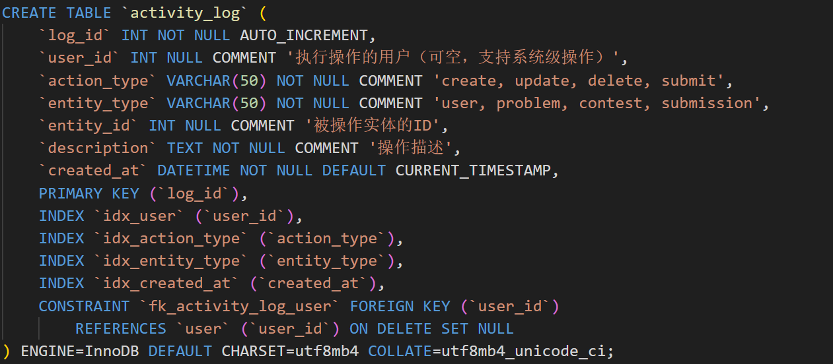

### 1.2 联系表

#### ① 比赛-题目联系表 (contest_problem)

#### ② 比赛-用户联系表 (contest_user)

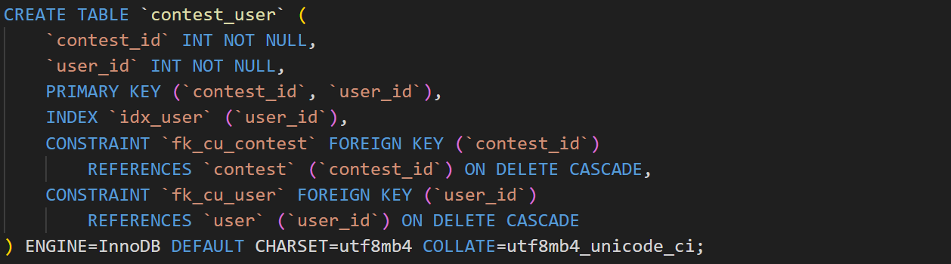

#### ③ 消息-题目联系表 (message_problem)

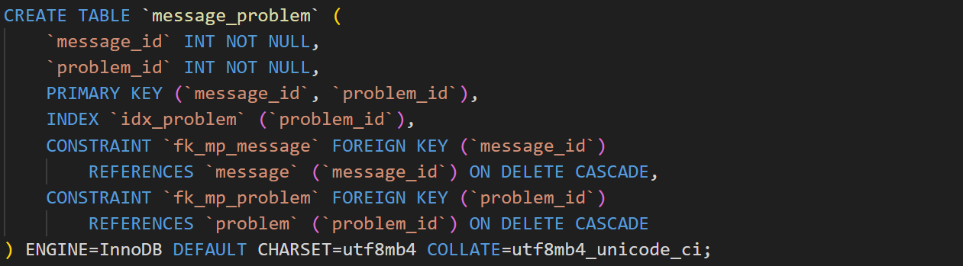

#### ④ 消息-接收者联系表 (message_recipient)

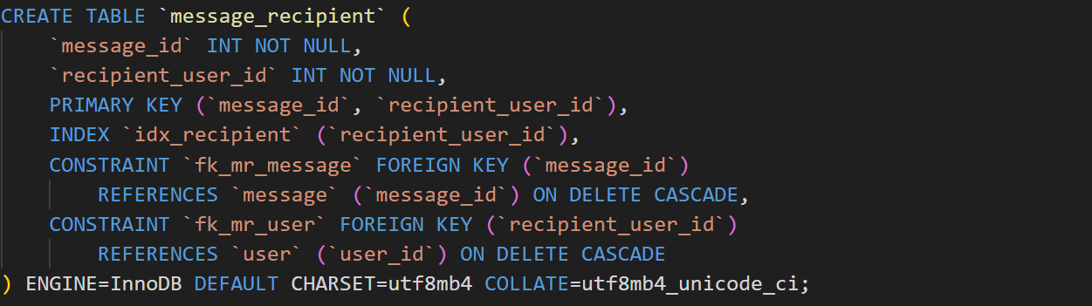

#### ⑤ 题目-提交联系表 (problem_submission)

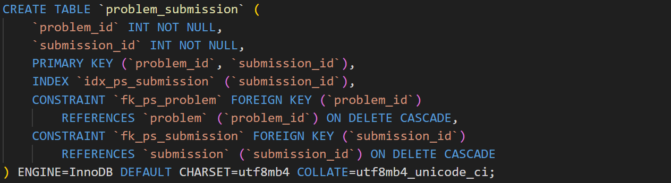

#### ⑥ 用户-提交联系表 (user_submission)

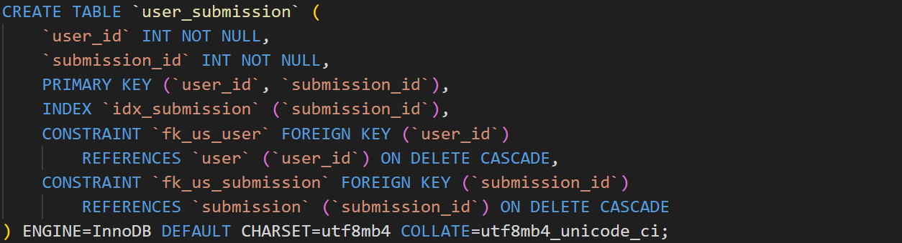

#### ⑦ 好友关系表 (friendship)

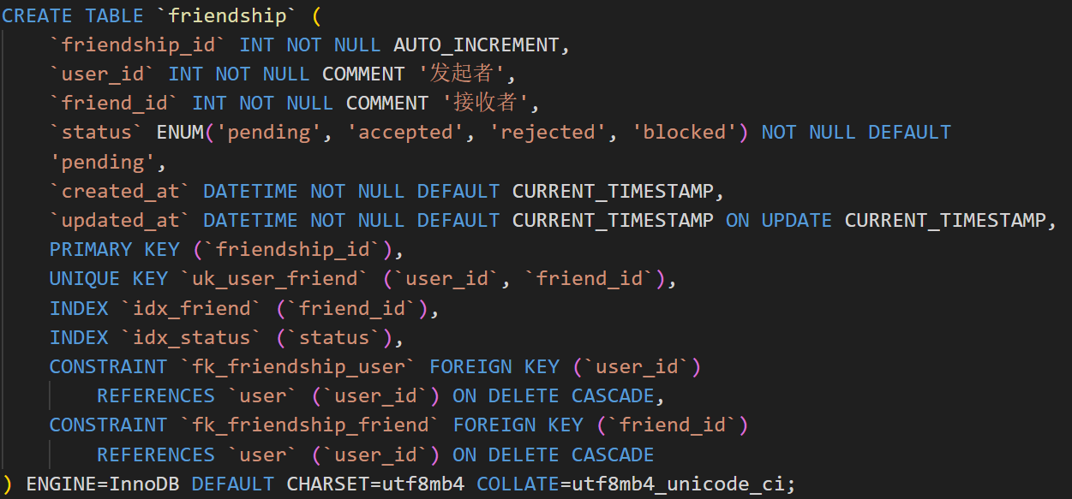

## 二. 各系统功能的数据库操作

本节列出系统中所有功能及其对应的原生SQL语句实现。系统严格按照以下原则设计：

* **模型定义**：使用SQLAlchemy的ORM模型（models.py）仅用于建表
* **数据操作**：所有增删改查操作均使用原生SQL语句实现

### 2.1 用户管理模块 (users.py)

#### 2.1.1 用户注册

**功能**：创建新用户账号

**SQL语句**：

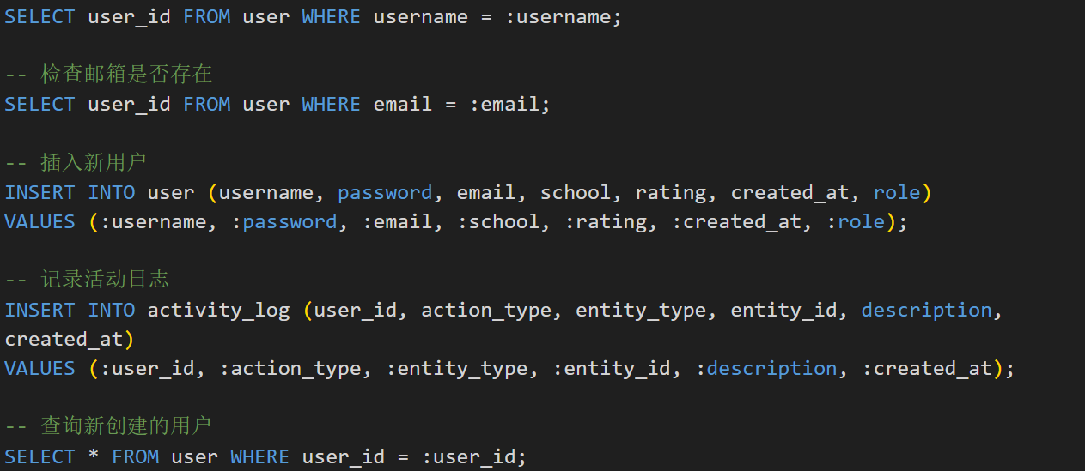

#### 2.1.2 用户登录

**功能**：用户身份验证

**SQL语句**：

**

#### 2.1.3 获取用户列表

**功能**：查询用户列表，支持搜索、筛选、排序和分页

**SQL语句**：

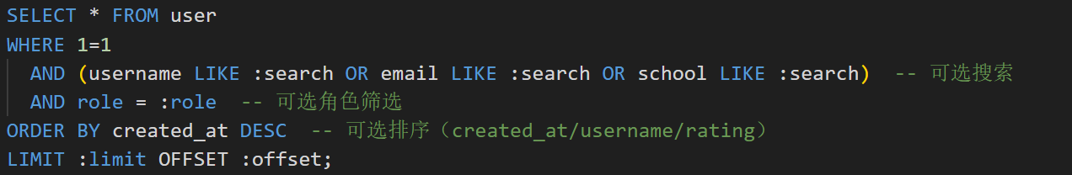

#### 2.1.4 获取单个用户信息

**功能**：根据ID查询用户详细信息

**SQL语句**：



#### 2.1.5 更新用户信息

**功能**：修改用户资料（用户名、邮箱、学校、密码等）

**SQL语句**：

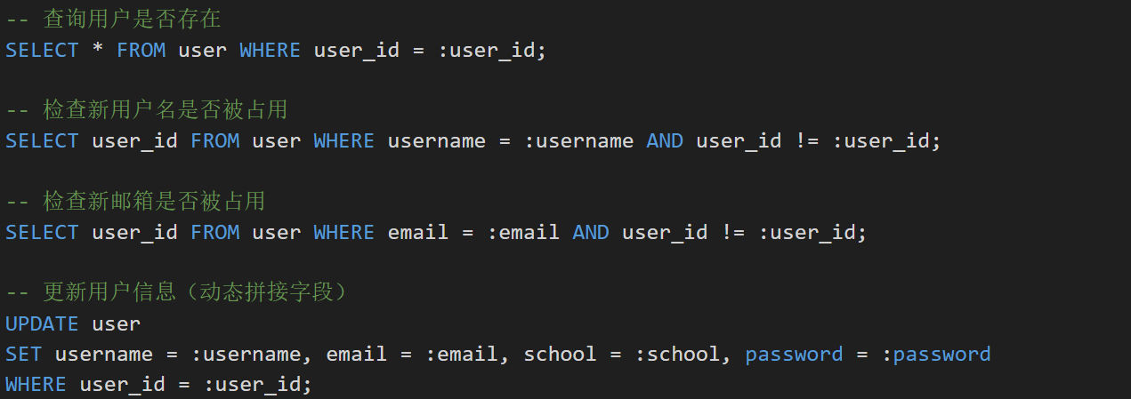

#### 2.1.6 删除用户

**功能**：管理员删除用户，级联删除所有相关数据

**SQL语句**：

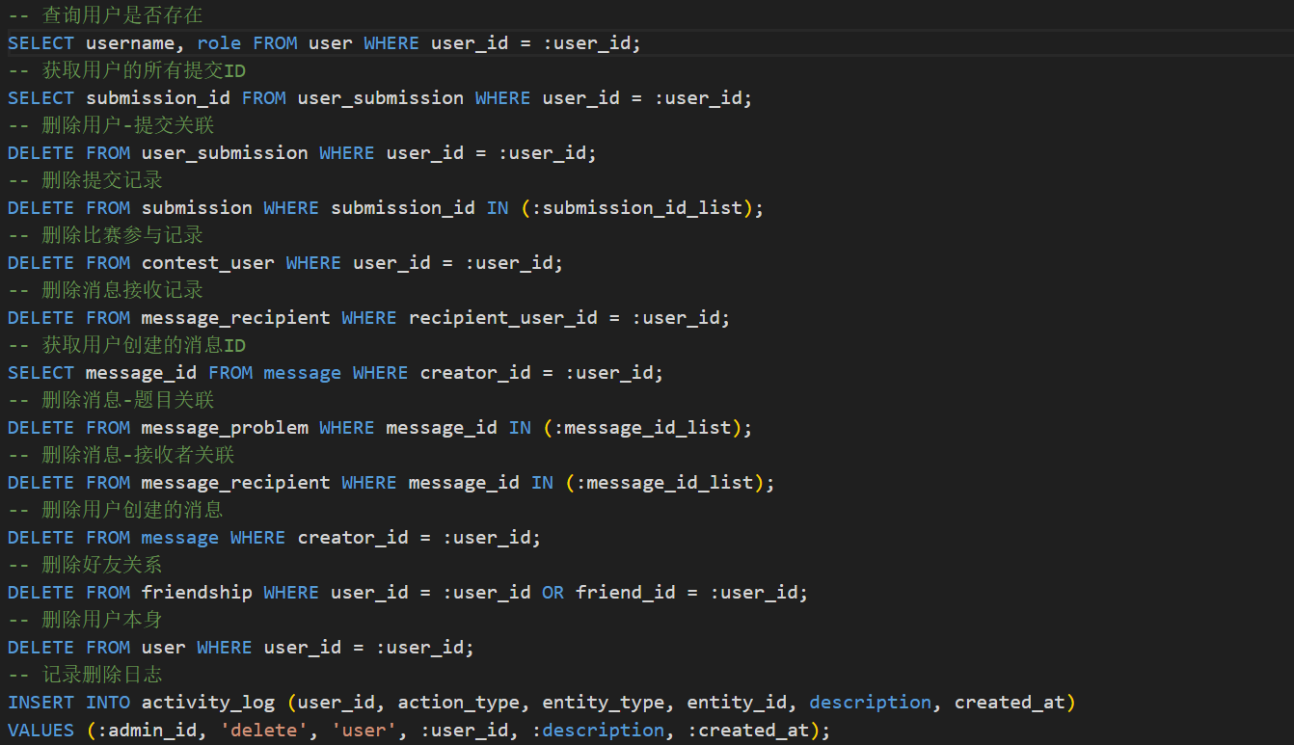

#### 2.1.7 用户统计

**功能**：获取用户的提交数、通过题数和参与比赛数

**SQL语句**：

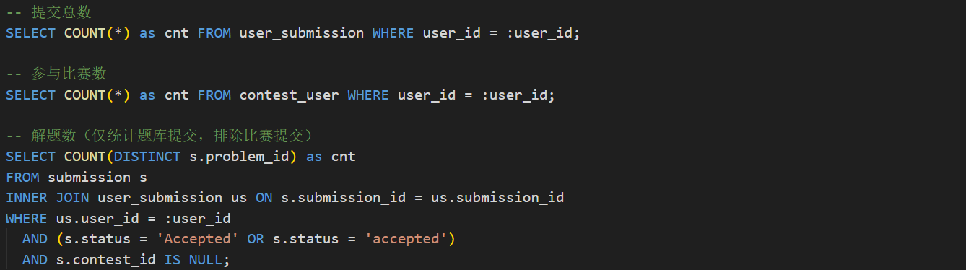

#### 2.1.8 上传用户头像

**功能**：用户上传头像图片

**SQL语句**：

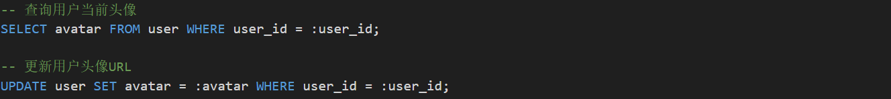

### 2.2 题目管理模块 (problems.py)

#### 2.2.1 创建题目

**功能**：创建新题目（支持公开题目和比赛专用题目）

**SQL语句**：

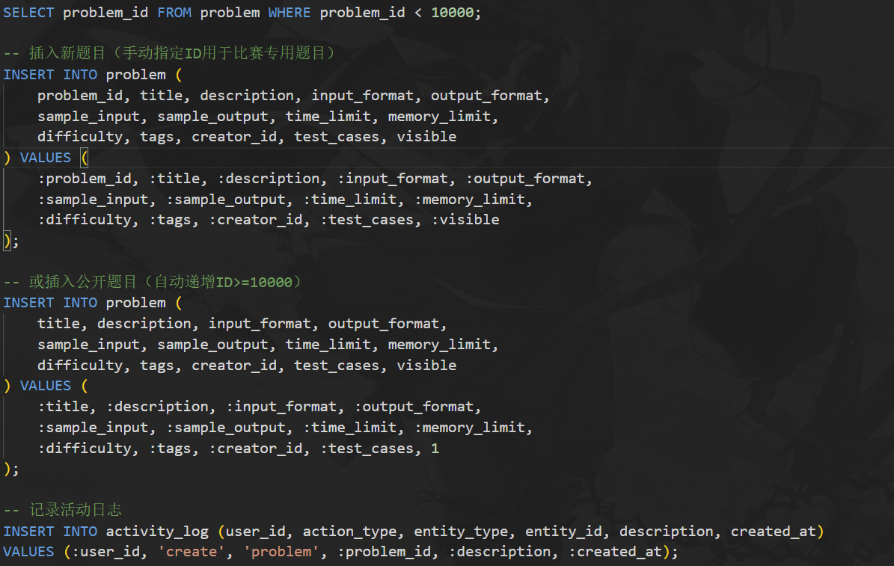

#### 2.2.2 获取题目列表

**功能**：查询题目列表，支持权限过滤、搜索、筛选、排序

**SQL语句**：

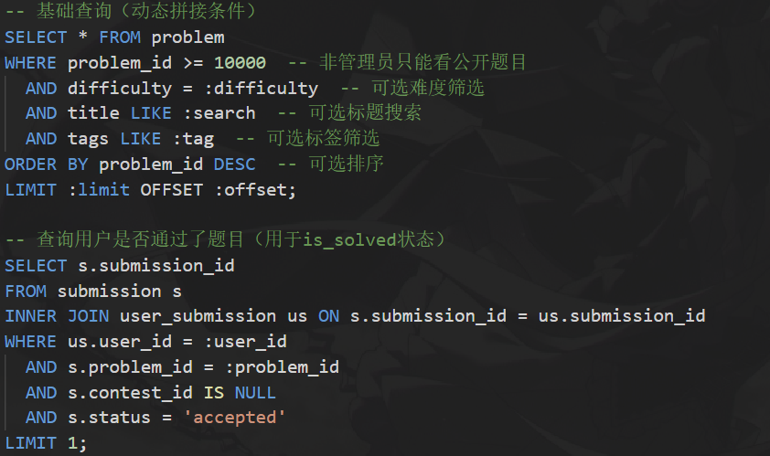

#### 2.2.3 获取单个题目

**功能**：根据ID查询题目详情

**SQL语句**：



#### 2.2.4 更新题目

**功能**：修改题目信息

**SQL语句**：

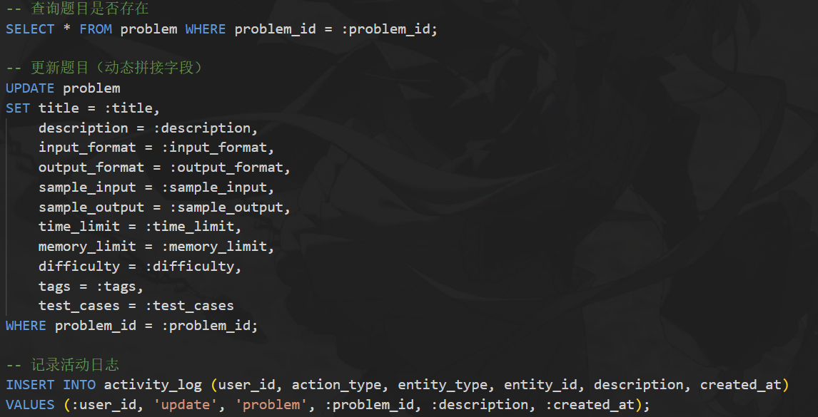

#### 2.2.5 删除题目

**功能**：管理员删除题目，级联删除相关数据

**SQL语句**：

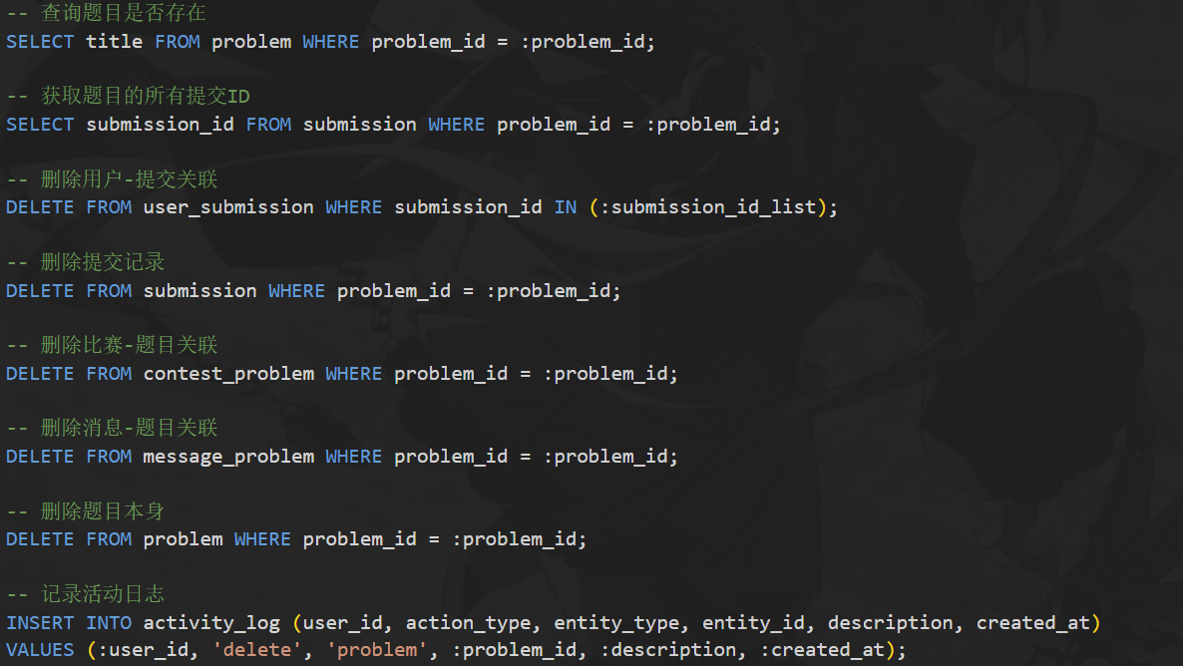

### 2.3 比赛管理模块 (contests.py)

#### 2.3.1 创建比赛

**功能**：创建新比赛

**SQL语句**：

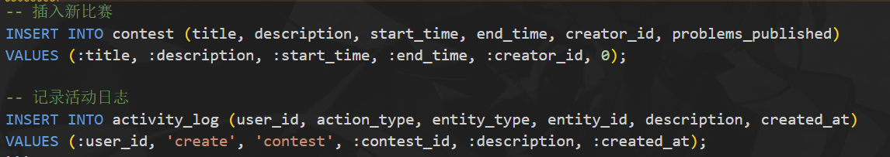

#### 2.3.2 为比赛添加题目

**功能**：将题目关联到比赛

**SQL语句**：

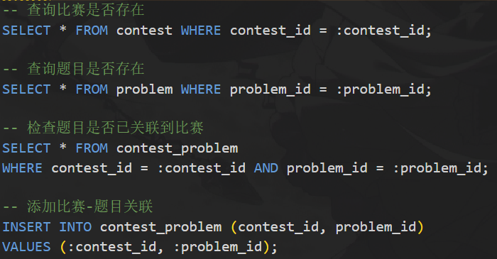

#### 2.3.3 用户报名比赛

**功能**：用户注册参加比赛

**SQL语句**：

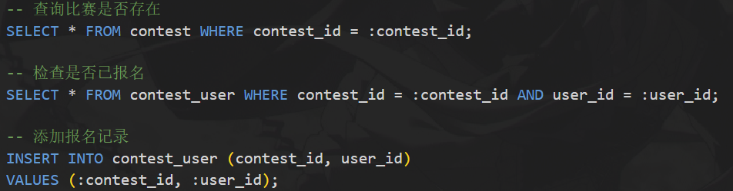

#### 2.3.4 获取比赛列表

**功能**：查询比赛列表，支持筛选和分页

**SQL语句**：

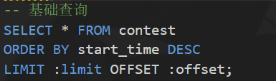

#### 2.3.5 获取比赛详情

**功能**：查询比赛详细信息及关联题目

**SQL语句**：

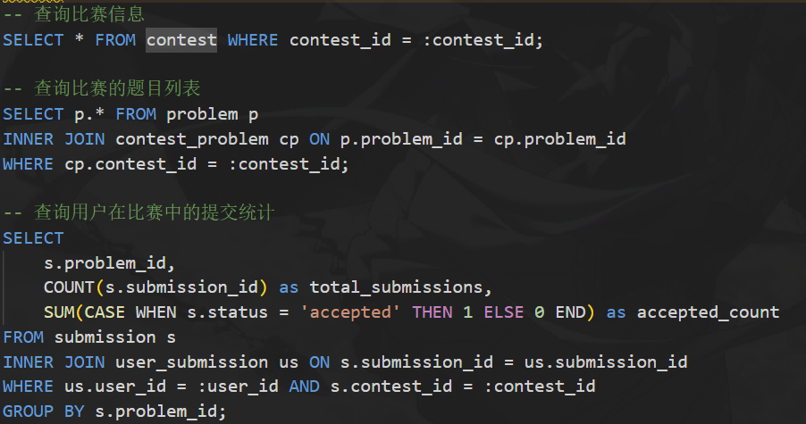

#### 2.3.6 发布比赛题目到公开题库

**功能**：比赛结束后将题目发布到公开题库

**SQL语句**：

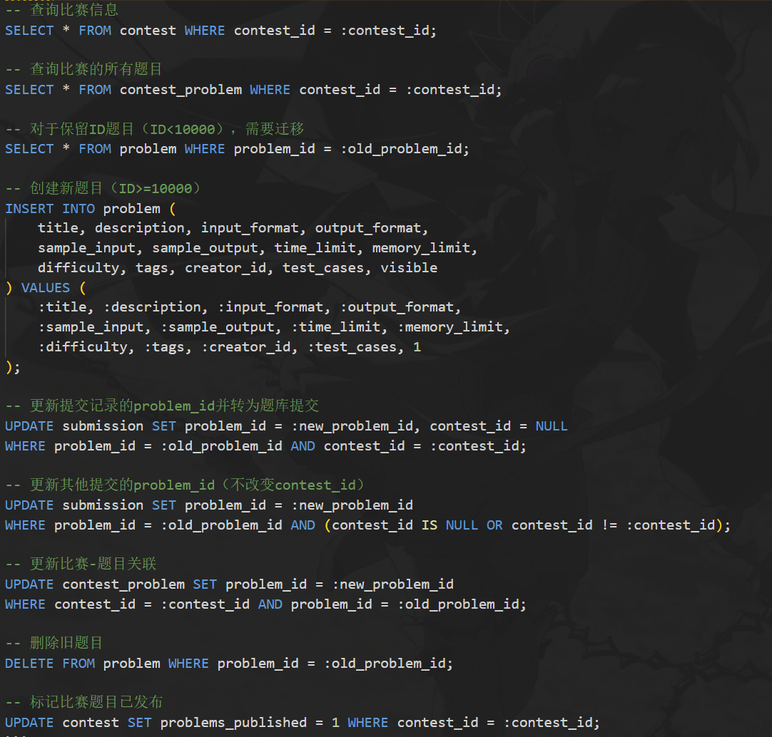

#### 2.3.7 比赛排行榜

**功能**：计算比赛实时排名

**SQL语句**：

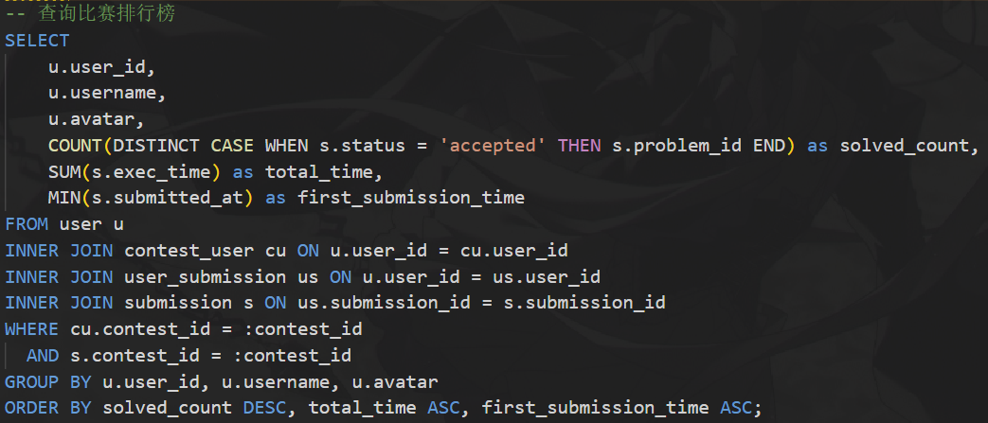

#### 2.3.8 删除比赛

**功能**：管理员删除比赛及相关数据

**SQL语句**：

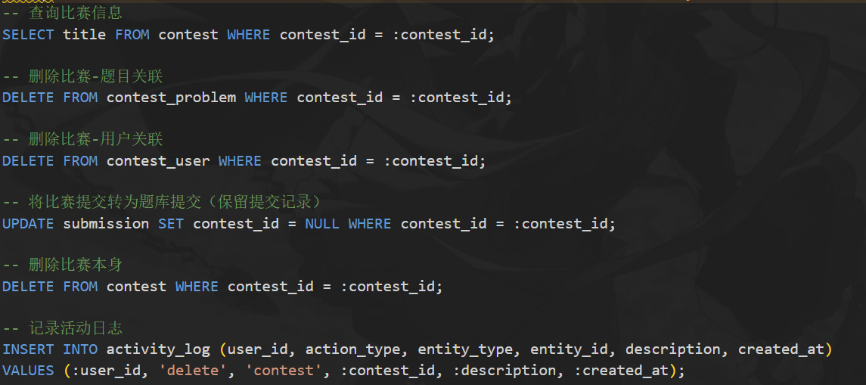

### 2.4 提交记录模块 (submissions.py)

#### 2.4.1 创建提交记录

**功能**：用户提交代码并自动评测

**SQL语句**：

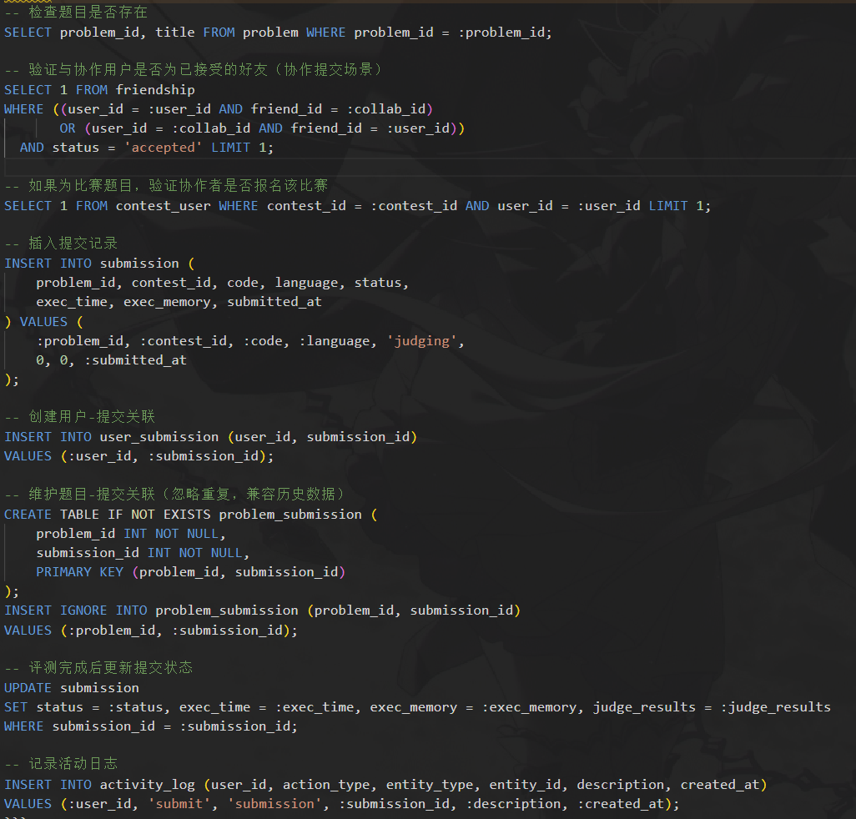

#### 2.4.2 获取提交列表

**功能**：查询提交记录，支持筛选和分页

**SQL语句**：

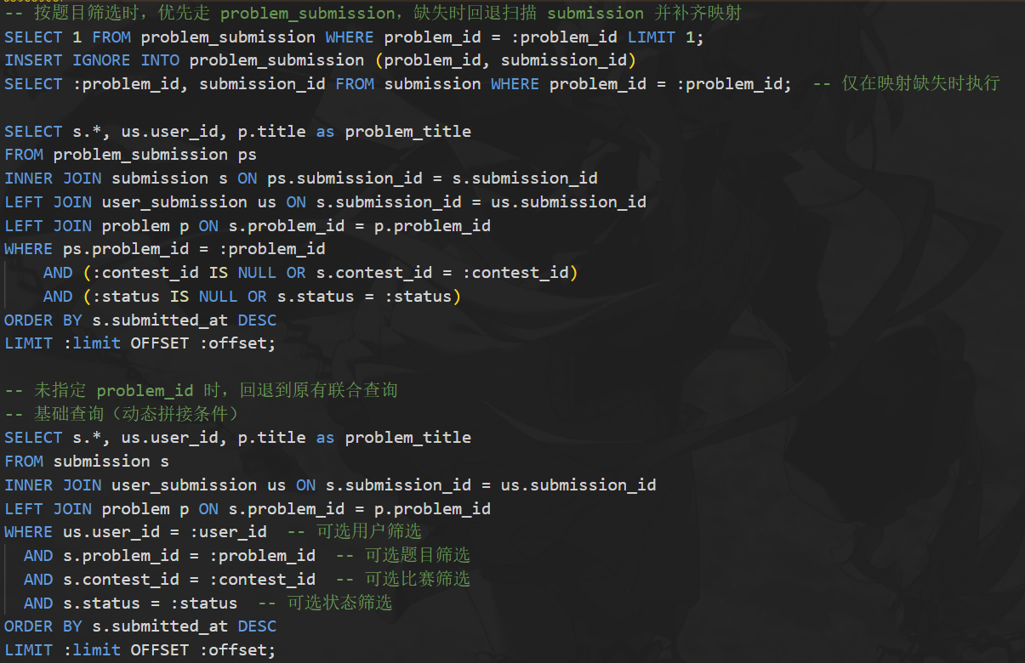

#### 2.4.3 获取提交详情

**功能**：查询单个提交的详细信息

**SQL语句**：

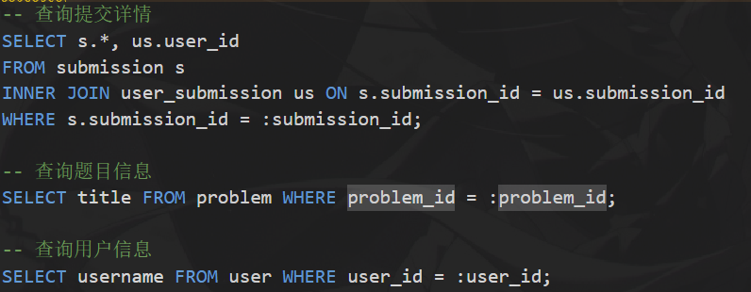

#### 2.4.4 重新评测提交

**功能**：管理员重新评测某个提交

**SQL语句**：

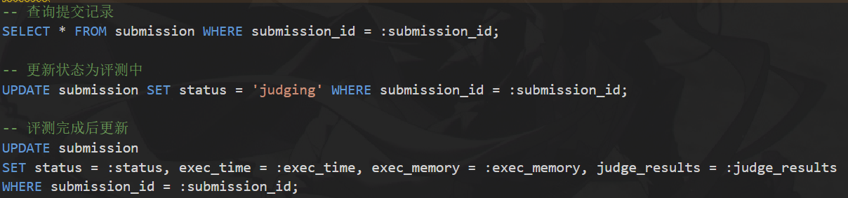

### 2.5 消息模块 (messages.py)

#### 2.5.1 创建消息

**功能**：创建话题讨论或私信

**SQL语句**：

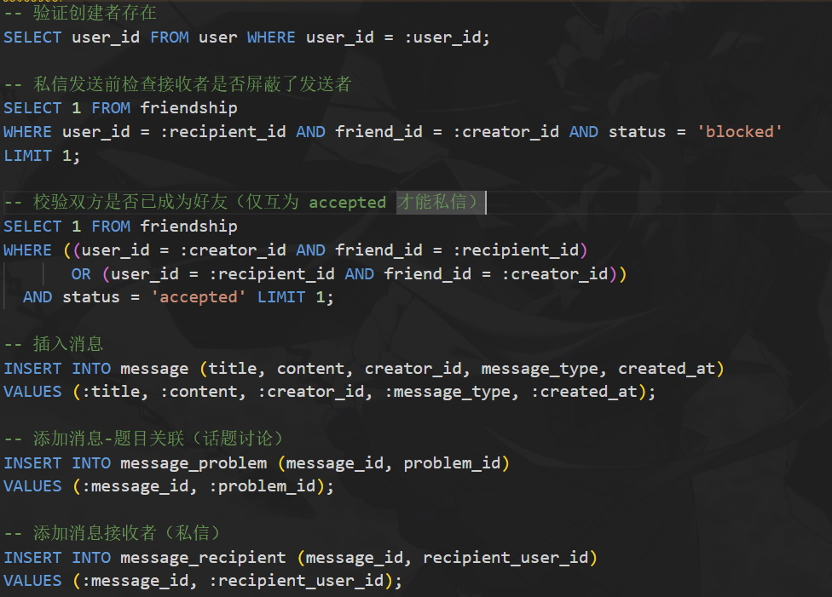

#### 2.5.2 获取消息列表

**功能**：查询消息列表

**SQL语句**：

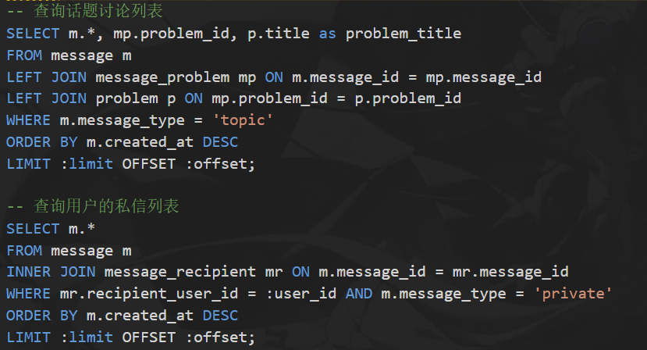

#### 2.5.3 可发送私信的候选接收者

**功能**：返回当前用户可发送私信的好友列表

**SQL语句**：

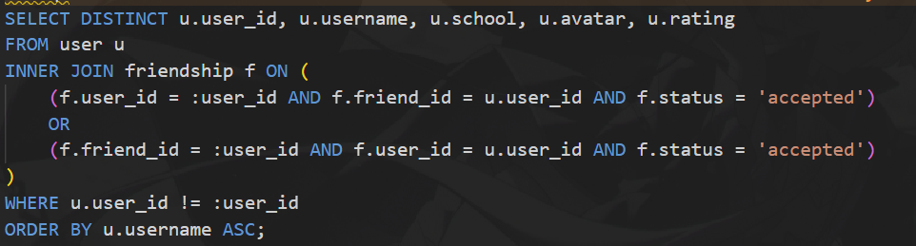

#### 2.5.4 获取消息详情

**功能**：查询消息详细内容

**SQL语句**：

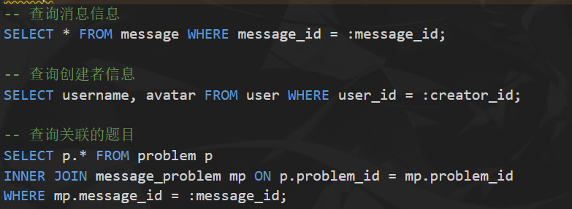

#### 2.5.5 删除消息

**功能**：删除消息及相关关联

**SQL语句**：

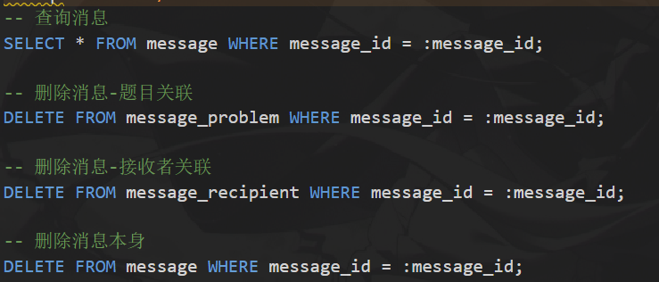

### 2.6 好友管理模块 (friendships.py)

#### 2.6.1 发送好友请求

**功能**：用户向其他用户发送好友申请

**SQL语句**：

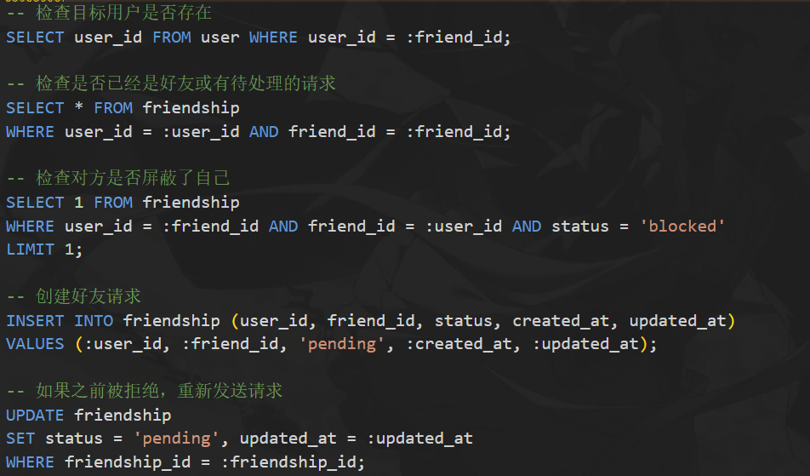

#### 2.6.2 接受/拒绝好友请求

**功能**：处理好友申请

**SQL语句**：

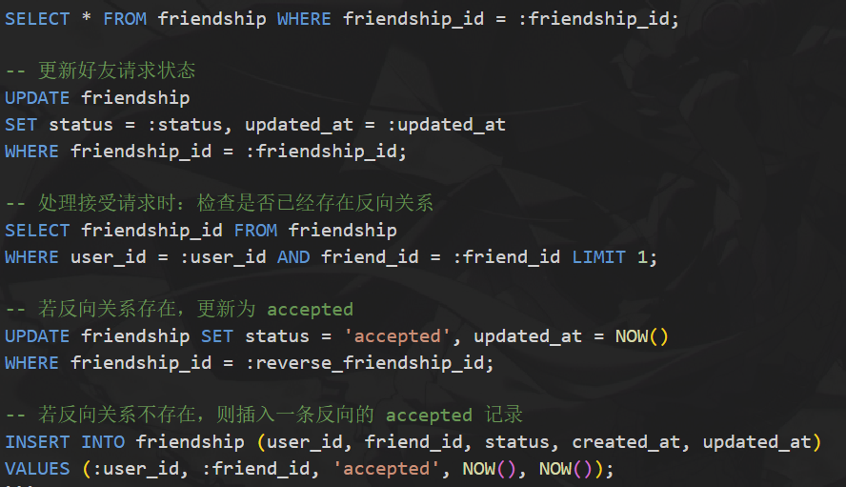

#### 2.6.3 获取好友列表

**功能**：查询用户的好友

**SQL语句**：

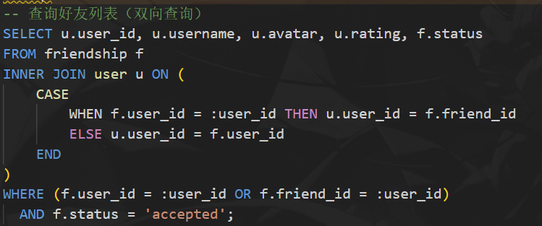

#### 2.6.4 删除好友

**功能**：解除好友关系

**SQL语句**：

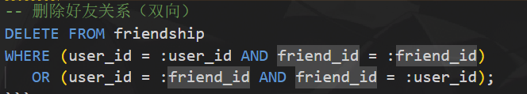

#### 2.6.5 屏蔽/取消屏蔽用户

**功能**：对指定用户进行屏蔽或取消屏蔽

**SQL语句**：

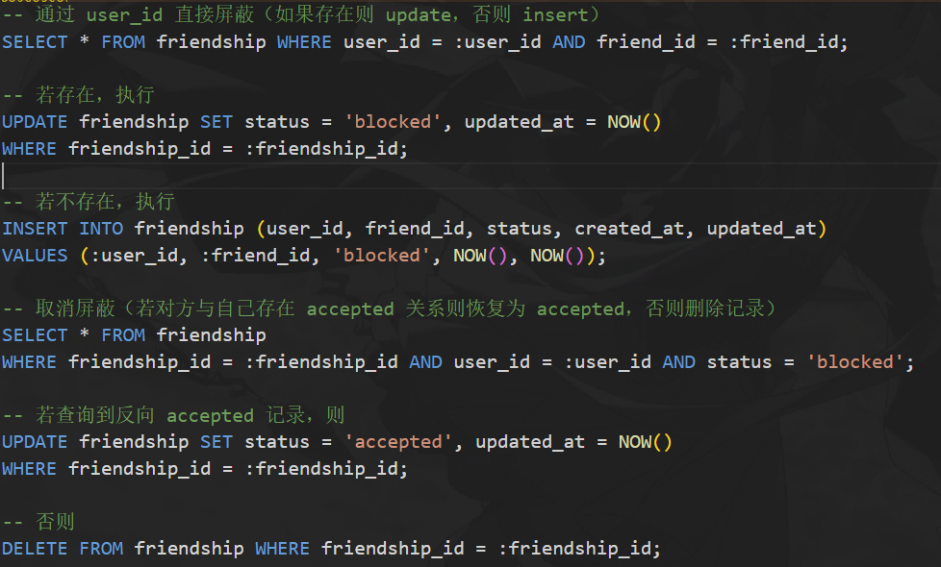

### 2.7 测试用例管理模块 (test_cases_json.py)

**说明**：项目使用 JSON 模式存储测试用例，测试点数据保存在 problem.test_cases 字段中。

#### 2.7.1 读取测试用例

**功能**：获取题目的测试用例

**SQL语句**：



#### 2.7.2 更新测试用例

**功能**：添加、修改或删除测试用例

**SQL语句**：



### 2.8 活动日志模块 (activity_logs.py)

#### 2.8.1 获取活动日志

**功能**：查询系统活动日志

**SQL语句**：

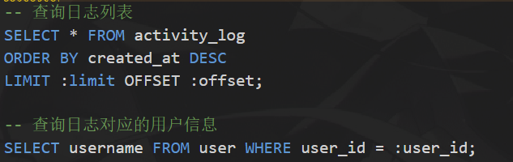

#### 2.8.2 记录活动日志

**功能**：添加新的活动日志记录

**SQL语句**：



### 2.9 代码评测模块 (judge_engine.py / judge_runner.py)

#### 2.9.1 评测提交代码

**功能**：执行代码评测并更新结果

**SQL语句**：

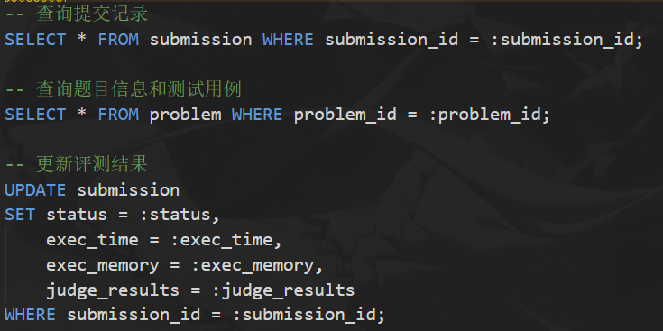

### 2.10 数据统计查询

#### 2.10.1 题目统计

**功能**：统计题目的提交数、通过率等

**SQL语句**：

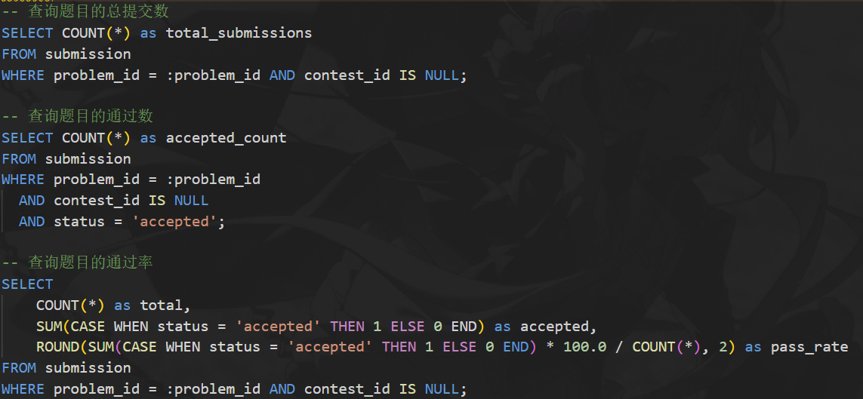

#### 2.10.2 用户难度分布

**功能**：统计用户解决各难度题目的数量

**SQL语句**：

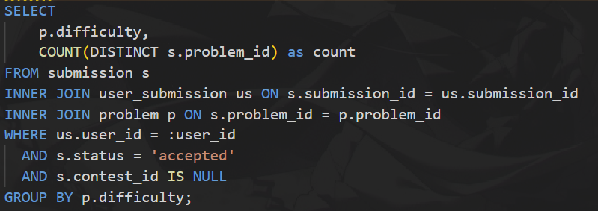

## 三. 触发器与存储过程

### 3.1 设计说明

本项目**未使用数据库触发器和存储过程**，而是采用**应用层实现**的方式完成所有业务逻辑。这是基于以下设计考虑：

#### 3.1.1 架构选择原因

**优势**：

**可维护性**：业务逻辑集中在应用代码中，便于开发、调试和版本控制

**可移植性**：不依赖特定数据库的存储过程语法，易于迁移到其他数据库系统

**可测试性**：应用层逻辑可以使用单元测试和集成测试框架进行完整测试

**开发效率**：Python代码比SQL存储过程更易于编写和维护，IDE支持更完善

**权限管理**：应用层可以实现更细粒度的权限控制和业务规则验证

**劣势**：

**网络开销**：复杂事务需要多次数据库往返，增加网络延迟

**原子性控制**：需要显式管理事务边界，确保数据一致性

**性能优化**：某些批量操作在数据库端执行可能更高效

**项目选择**：考虑到本项目为**在线判题系统**，具有以下特点：

* 业务逻辑复杂，需要频繁迭代和维护
* 数据量相对可控，单次操作涉及的数据记录较少
* 需要与评测引擎、文件系统等外部资源交互
* 开发团队更熟悉Python生态

因此，**应用层实现**是更合适的架构选择。

### 3.2 等价实现方式

本节说明传统数据库触发器和存储过程的功能如何在应用层实现。

#### 3.2.1 活动日志记录（触发器的等价实现）

**传统触发器实现**：

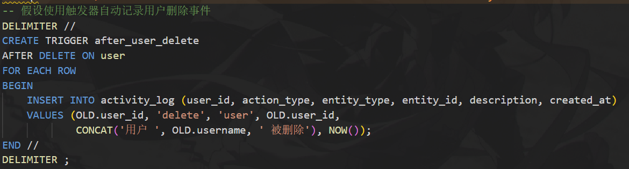

**本项目的应用层实现**：

在每个需要记录日志的操作中，**显式调用日志插入逻辑**。

**代码位置**：backend/app/routers/users.py (第257行)

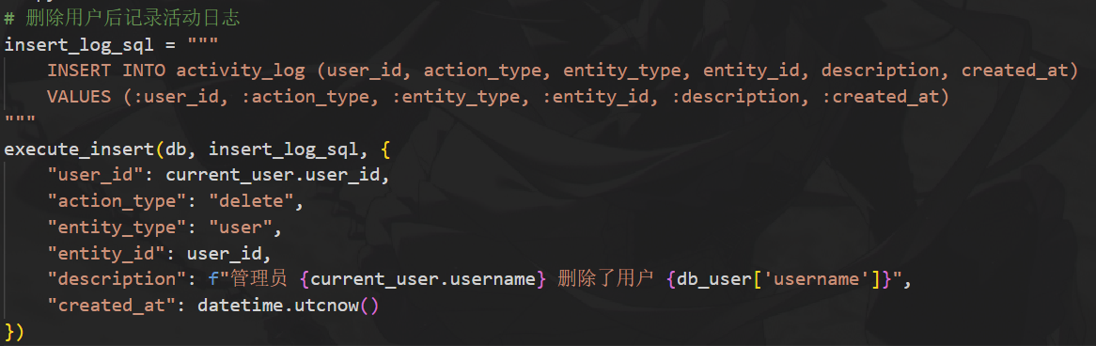

**覆盖范围**：项目中所有关键操作均记录活动日志，包括：

* 用户注册、删除 (users.py)
* 题目创建、更新、删除 (problems.py)
* 比赛创建、发布、删除 (contests.py)
* 提交代码 (submissions.py)
* 消息创建、删除 (messages.py)

**优势**：

* 日志内容可以包含更丰富的上下文信息（如操作者姓名）
* 可以灵活决定哪些操作需要记录日志
* 日志记录失败不会影响主要业务逻辑（可用try-except捕获）

#### 3.2.2 级联删除（触发器的等价实现）

**传统触发器实现**：

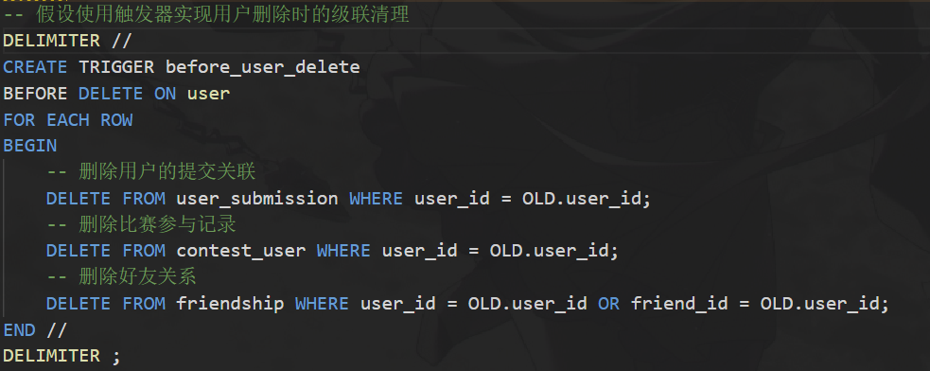

**本项目的应用层实现**：

在删除用户时，**按顺序执行级联删除操作**。

**代码位置**：backend/app/routers/users.py (第180-250行)

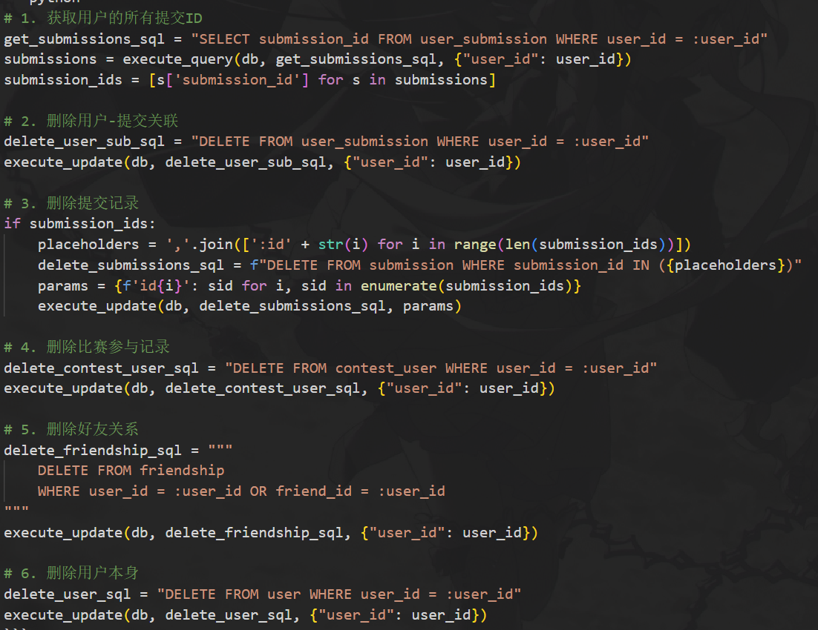

**类似实现**：

* **题目删除级联** (problems.py 第365-395行)：删除提交记录、比赛关联、消息关联
* **比赛删除级联** (contests.py 第960-990行)：删除题目关联、用户关联，并将提交转为题库提交
* **消息删除级联** (messages.py 第545-570行)：删除题目关联、接收者关联

**优势**：

* 删除顺序可控，便于处理复杂的外键依赖关系
* 可以在删除前备份数据或执行其他业务逻辑
* 删除过程可以记录详细日志用于审计

#### 3.2.3 数据验证与约束（触发器的等价实现）

**传统触发器实现**：

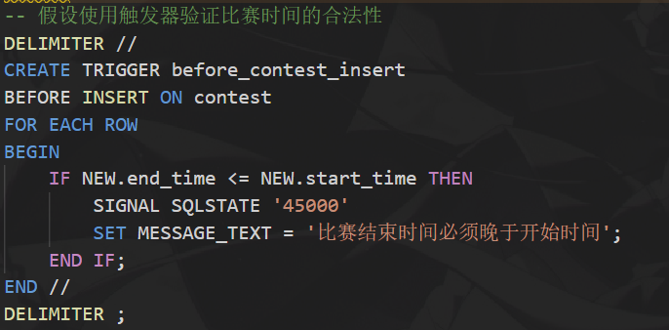

**本项目的应用层实现**：

使用**Pydantic模型验证**和**业务逻辑检查**。

**代码位置**：backend/app/schemas.py

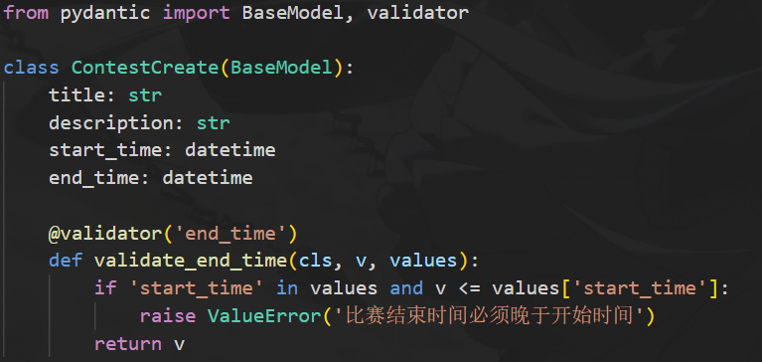

**其他验证示例**：

1. **好友关系验证** (friendships.py 第28-35行)：

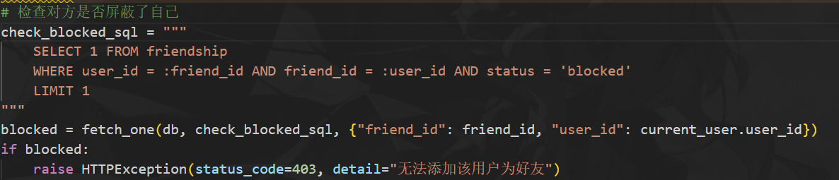

1. **协作提交验证** (submissions.py 第90-110行)：

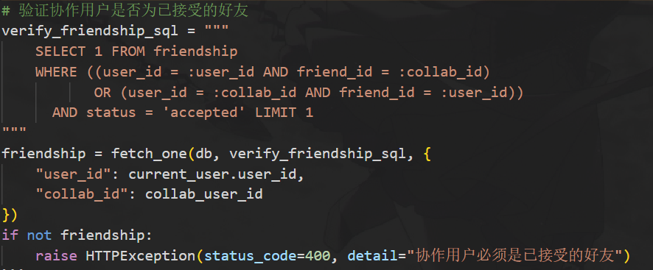

**优势**：

* 验证逻辑更灵活，可以调用外部服务或复杂算法
* 错误信息更友好，可以返回详细的验证失败原因
* 验证规则可以动态调整，无需修改数据库

#### 3.2.4 复杂事务处理（存储过程的等价实现）

**传统存储过程实现**：

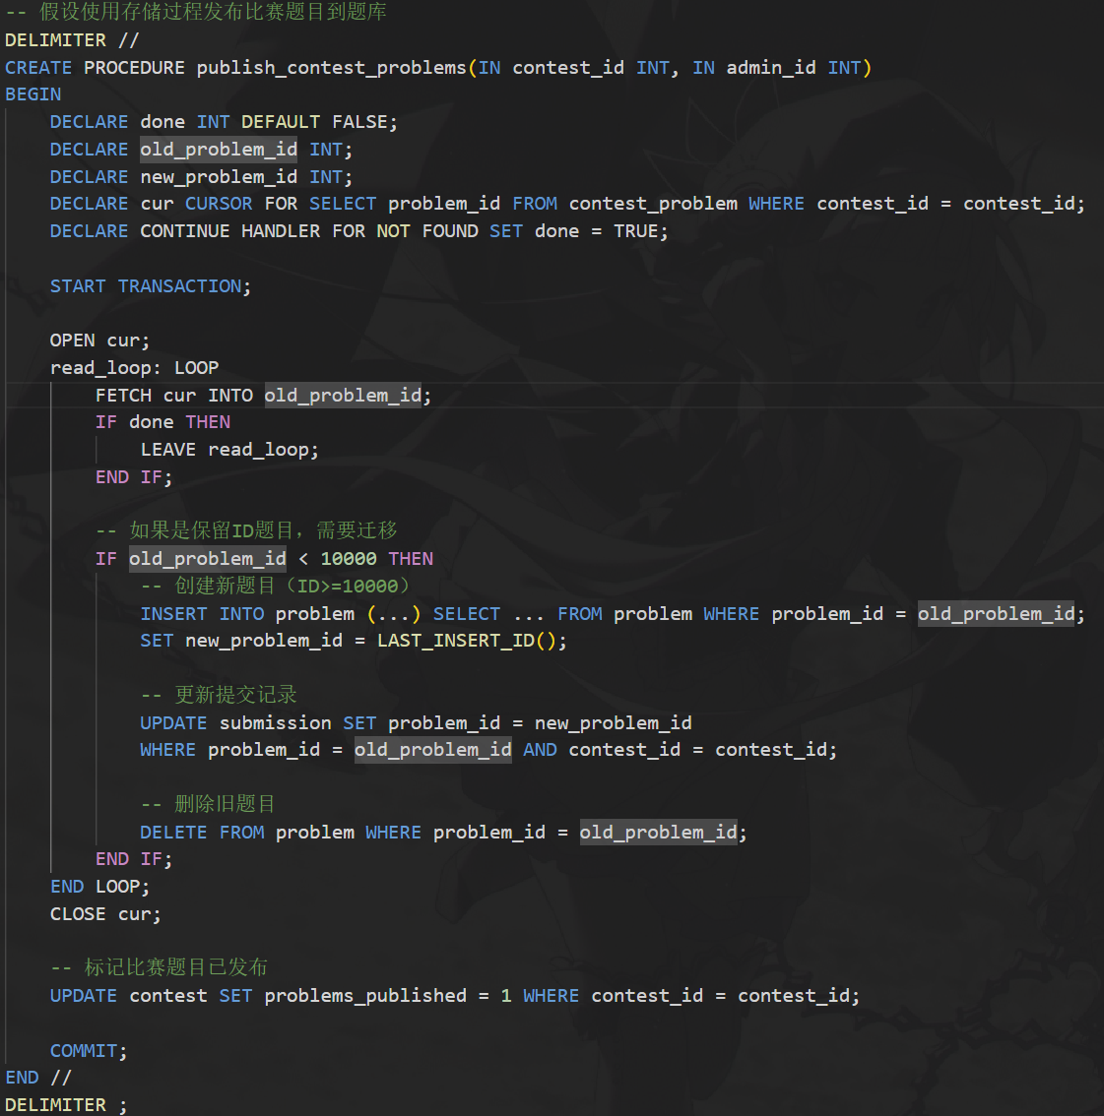

**本项目的应用层实现**：

使用**应用层事务管理**和**循环处理**。

**代码位置**：backend/app/routers/contests.py (第560-680行)

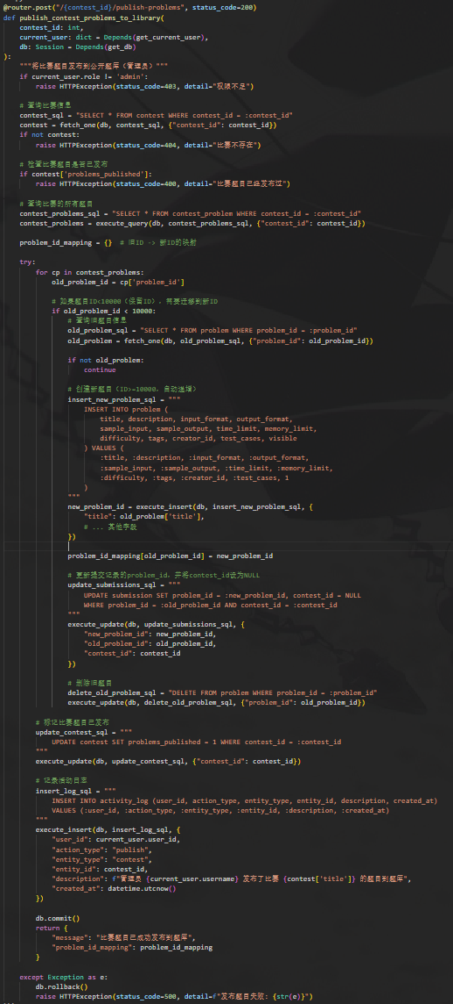

**其他复杂事务示例**：

* **代码评测流程** (submissions.py + judge_engine.py)：创建提交、执行评测、更新结果
* **比赛排行榜计算** (contests.py 第755-830行)：聚合多个用户的提交统计

**优势**：

* 可以在事务中调用外部服务（如评测引擎、文件上传）
* 错误处理更灵活，可以rollback并返回详细错误信息
* 业务逻辑可以使用Python的丰富库和工具

#### 3.2.5 事务管理机制

本项目使用**SQLAlchemy的事务管理**确保数据一致性。

**数据库会话管理** (database.py 第32-39行)：

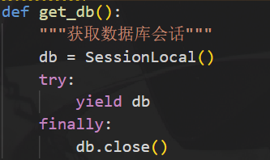

**事务提交与回滚** (在各路由中使用)：

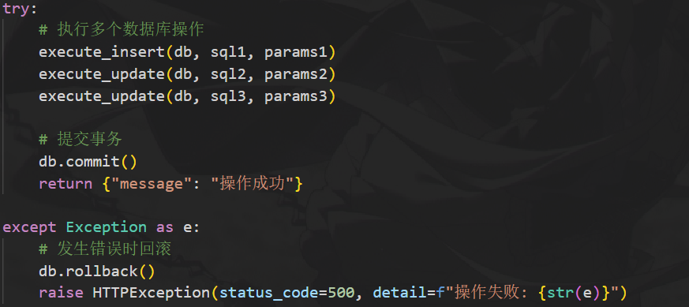

**事务隔离级别**：

* 使用MySQL默认的**REPEATABLE READ**隔离级别
* 通过pool_pre_ping=True确保连接可用性
* 设置连接超时防止死锁

### 3.3 性能优化措施

虽然没有使用存储过程，但通过以下方式优化性能：

#### 3.3.1 批量操作优化

**示例：批量删除提交记录** (users.py 第215-220行)

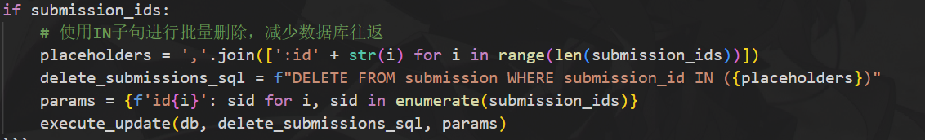

#### 3.3.2 索引优化

**数据库索引定义** (models.py)：

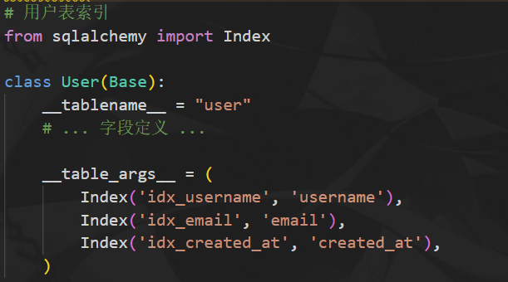

#### 3.3.3 连接池配置

**数据库连接池** (database.py 第10-23行)：

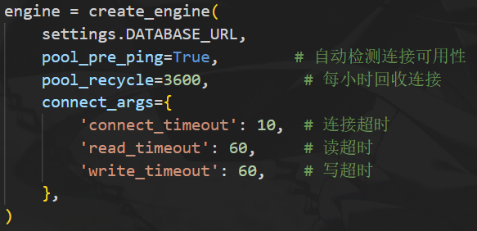

### 3.4 总结

本项目采用**应用层实现**替代传统的数据库触发器和存储过程，具有以下特点：

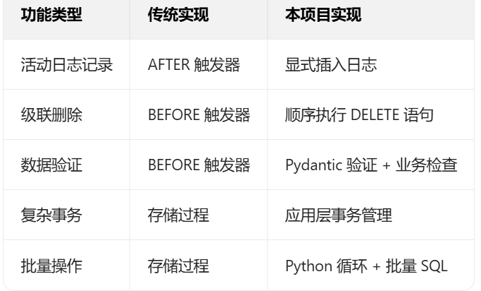

## 四. 组员大作业总结

## 同学1：数据库操作实现

### 一、任务内容概述

#### 子任务1：用户与社交交互模块数据库操作实现

负责实现以下四个模块的数据库操作：

1. **用户管理模块 (User)**
   * 用户注册、登录、信息查询与修改
   * 用户头像上传与管理
   * 用户统计信息（提交数、通过题数、参与比赛数）
   * 用户删除及级联数据清理
2. **消息系统模块 (Message)**
   * 私信消息创建与发送（仅限好友间）
   * 题目讨论消息创建（关联特定题目）
   * 消息列表查询与详情获取
   * 消息删除及关联数据清理
3. **好友系统模块 (Friendship)**
   * 好友请求发送与处理（接受/拒绝）
   * 好友列表查询
   * 用户屏蔽与取消屏蔽
   * 好友关系删除
4. **活动日志模块 (Activity Log)**
   * 活动日志记录（用户注册、题目操作、比赛操作、提交代码等）
   * 活动日志查询与展示

#### 子任务2：核心OJ业务模块数据库操作实现

负责实现以下三个核心模块的数据库操作：

1. **题目管理模块 (Problem)**
   * 题目创建（支持公开题目和比赛专用题目，ID分区管理）
   * 题目列表查询（支持搜索、筛选、排序、权限过滤）
   * 题目详情获取与更新
   * 题目删除及级联数据清理
   * 测试用例JSON格式存储与管理
2. **比赛管理模块 (Contest)**
   * 比赛创建与信息管理
   * 比赛题目关联管理
   * 用户报名与参赛状态管理
   * 比赛排行榜计算（复杂聚合查询）
   * 比赛结束后题目自动发布（ID迁移机制）
   * 等级分计算与更新
3. **提交与评测模块 (Submission)**
   * 提交记录创建（支持协作提交）
   * 提交列表查询（支持多条件筛选）
   * 提交详情获取（含评测结果）
   * 评测结果JSON格式存储
   * 重新评测功能

### 二、任务难点及解决方法

#### 难点1：复杂的级联删除操作

**问题描述**：  
删除用户或题目时，需要正确处理大量关联数据。例如删除用户时，需要删除其提交记录、比赛参与记录、好友关系、消息等，且删除顺序必须考虑外键约束。

**解决方法**：  
采用应用层实现级联删除，按照外键依赖顺序逐步清理：

**1. 获取用户的所有提交ID  
2. 删除用户-提交关联 (user_submission)  
3. 删除提交记录 (submission)  
4. 删除比赛参与记录 (contest_user)  
5. 删除消息接收记录 (message_recipient)  
6. 删除用户创建的消息及关联  
7. 删除好友关系 (friendship)  
8. 最后删除用户本身**

通过精心设计的删除顺序，确保了数据完整性和外键约束不被违反。

#### 难点2：比赛排行榜的复杂聚合计算

**问题描述**：  
比赛排行榜需要计算每个用户的通过题数、总用时、首次提交时间等多维度统计，并按复杂规则排序（通过数降序 → 总用时升序 → 首次提交时间升序）。

**解决方法**：  
使用复杂的SQL聚合查询，结合多表JOIN和CASE WHEN统计：

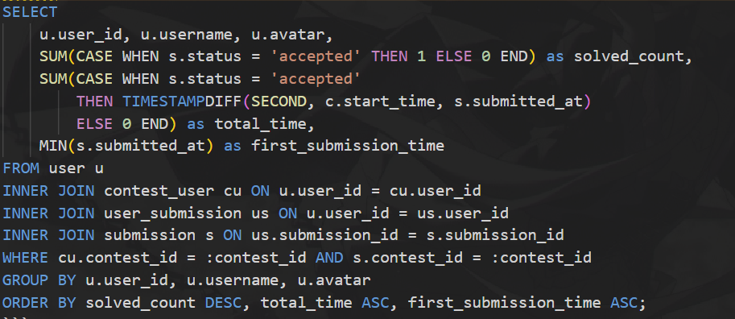

#### 难点3：题目ID分区与迁移机制

**问题描述**：  
比赛专用题目使用1-9999保留ID区间，比赛结束后需要迁移到10000+的公开区。由于MySQL主键不可直接修改，需要设计迁移机制。

**解决方法**：  
采用"创建新题 → 迁移数据 → 删除旧题"的三步迁移策略：

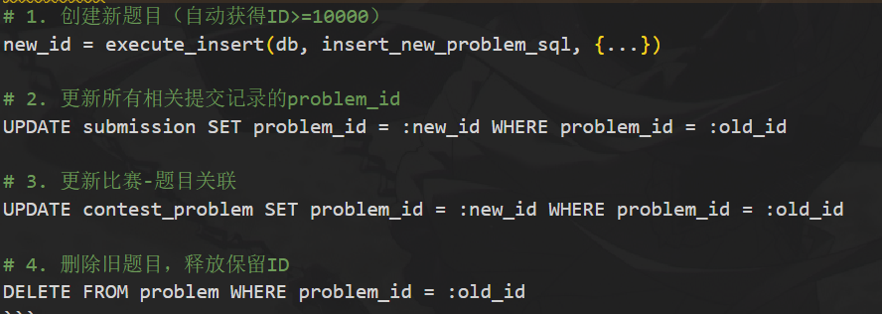

#### 难点4：好友关系的双向管理

**问题描述**：  
好友关系是用户的自引用多对多关系，需要处理请求发送、接受、拒绝、屏蔽等多种状态，且私信功能要求双方互为accepted状态的好友。

**解决方法**：

* 使用status字段管理四种状态：pending、accepted、rejected、blocked
* 接受好友请求时自动创建反向的accepted记录，确保双向关系
* 私信发送前验证双向好友关系和屏蔽状态

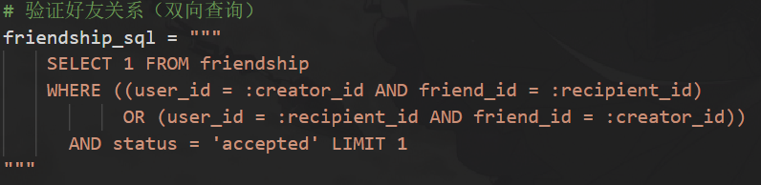

#### 难点5：评测结果的历史数据保护

**问题描述**：  
评测结果需要保存当时的测试数据（输入、期望输出、实际输出），即使后续修改测试点也能追溯历史记录，同时敏感信息需要权限控制。

**解决方法**：

* 使用JSON字段存储完整评测结果，每个测试点包含当时的输入和输出数据
* 在API层实现权限过滤，普通用户只返回基本状态信息，管理员可查看完整数据

### 三、任务完成结果

#### 完成的SQL操作统计

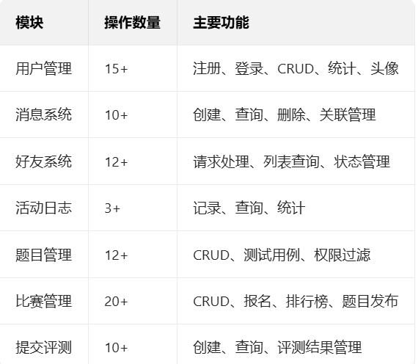

#### 实现特点

1. **全部使用原生SQL**：所有数据库操作均使用参数化的原生SQL语句，符合项目"ORM仅用于建表"的设计原则
2. **完善的事务管理**：复杂操作使用try-except包装，失败时自动回滚
3. **详细的活动日志**：所有关键操作自动记录到activity_log表
4. **灵活的查询条件**：支持动态拼接SQL实现多条件筛选和排序

### 四、收获与体会

这次项目做下来，感觉收获还是挺大的。

首先是SQL写得更好了。以前上课学的都是简单的增删改查，这次要写那种四五张表JOIN在一起的复杂查询，比如比赛排行榜那个，一开始写出来慢得要死，后来加了索引、优化了查询顺序，速度一下子就上来了。真的是实践出真知，光看书是学不会这些的。

还有就是为什么不用触发器和存储过程这个问题，一开始我还觉得奇怪，后来发现把逻辑都写在Python里面，调试的时候能打断点、能看变量，比在数据库里debug方便多了。而且代码都在一个地方，改起来也不用两边跑。

和队友配合这块也学到不少。一开始我们接口定义没对齐，他前端调我后端老是报错，后来我们把API文档写清楚了，开发效率一下子就高了。以后工作了估计也是这样，文档真的很重要。

最后就是对OJ系统有了全面的了解。以前就知道交代码、看结果，现在知道背后有这么多逻辑——比赛时题目要隐藏、结束后要迁移ID、排行榜要实时算、等级分还要根据难度加权。感觉以后再用OJ刷题的时候，看问题的角度都不一样了。

## 同学2：系统设计与数据库物理设计

### 一、任务内容概述

#### 子任务1：系统功能设计

负责《设计文档》中以下设计部分：

1. **总体架构设计**
   * 前后端分离架构设计
   * 技术栈选型（Vue3 + FastAPI + MySQL）
   * 系统分层架构（路由层、业务层、数据层）
2. **后端实现设计（非数据库部分）**
   * FastAPI应用结构设计
   * 路由模块划分
   * 认证与授权机制（JWT Token）
   * 请求/响应拦截器设计
3. **前端实现设计**
   * Vue3 + Vite项目结构
   * 路由设计与权限控制
   * 组件划分与复用策略
   * 状态管理方案
4. **评测引擎设计**
   * 评测流程设计（编译 → 运行 → 比对）
   * 沙箱安全机制
   * 并发评测架构（线程池）
   * 资源限制策略（时间、内存）
5. **API契约定义**
   * RESTful API设计规范
   * 各模块端点定义
   * 请求/响应格式规范
   * 认证要求说明

#### 子任务2：系统数据库设计

负责《设计文档》与《数据库操作实现文档》中以下设计部分：

1. **数据库物理设计**
   * 存储引擎选择（InnoDB）
   * 字符集与排序规则（utf8mb4_unicode_ci）
   * 索引策略设计
2. **表结构定义（Schema）**
   * 6张实体表结构设计
   * 7张联系表结构设计
   * 字段类型与约束定义
   * 外键关系定义
3. **E-R图设计**
   * 实体E-R图
   * 联系E-R图
   * 系统综合E-R图
4. **数据完整性设计**
   * 主键约束设计
   * 外键约束与级联策略
   * 唯一性约束
   * 非空约束与默认值
5. **性能优化设计**
   * 索引优化策略
   * 连接池配置
   * JSON字段应用（测试用例、评测结果）

### 二、任务难点及解决方法

#### 难点1：E-R模型到关系模式的转换

**问题描述**：  
系统包含10种实体间联系关系，需要正确判断哪些使用外键实现，哪些需要独立联系表，特别是用户的自引用多对多关系（好友关系）设计较为复杂。

**解决方法**：

* 一对多关系（3种）：通过外键直接实现，如problem.creator_id → user.user_id
* 多对多关系（7种）：创建独立联系表，如contest_problem、friendship等
* 自引用关系：friendship表使用user_id和friend_id两个外键都指向user表，并添加status字段管理状态

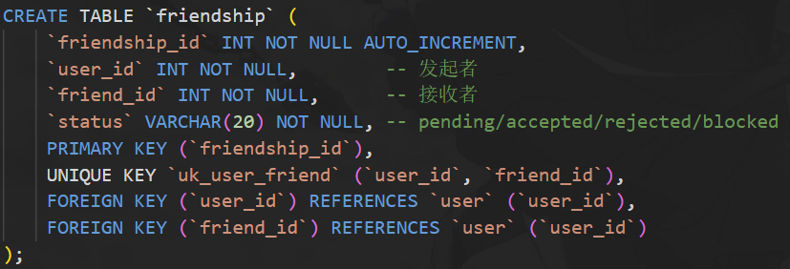

#### 难点2：题目ID分区机制设计

**问题描述**：  
需要设计一种机制，让比赛专用题目和公开题目使用不同的ID区间，同时支持比赛结束后的ID迁移。

**解决方法**：

* 设置AUTO_INCREMENT=10000，公开题目自动获得10000+的ID
* 比赛专用题目手动分配1-9999的保留ID
* 添加visible字段控制题目可见性
* 比赛结束后通过迁移机制释放保留ID

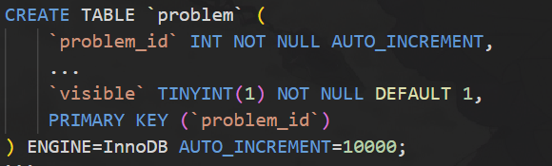

#### 难点3：评测引擎的安全与并发设计

**问题描述**：  
评测引擎需要执行用户提交的代码，存在安全风险；同时需要支持多用户并发提交，需要设计合理的并发架构。

**解决方法**：

* **进程隔离**：每次评测使用独立subprocess，防止代码影响主进程
* **资源限制**：使用timeout参数限制运行时间，psutil监控内存使用
* **线程池管理**：使用ThreadPoolExecutor管理并发评测任务
* **临时文件隔离**：每次评测创建独立临时目录，评测后自动清理

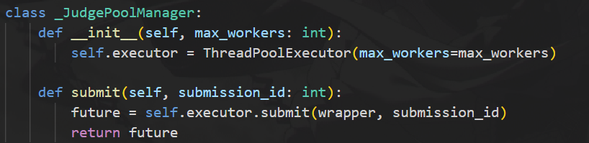

#### 难点4：JSON字段的合理应用

**问题描述**：  
测试用例和评测结果数据结构复杂，使用传统关系表会导致过多的表连接和复杂查询。

**解决方法**：  
将测试用例和评测结果设计为JSON字段：

* **test_cases**：存储在problem表，包含输入、输出、分值、是否样例等
* **judge_results**：存储在submission表，保存每个测试点的详细评测结果（包含历史数据）

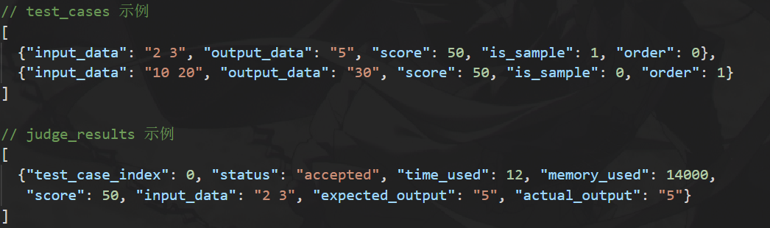

#### 难点5：前后端API契约统一

**问题描述**：  
前后端分离开发需要明确的API契约，包括端点路径、请求方法、参数格式、响应格式、认证要求等。

**解决方法**：

* 使用RESTful设计规范统一API风格
* 详细定义每个模块的端点列表和认证要求
* 使用Pydantic Schema定义请求/响应数据结构
* 利用FastAPI自动生成Swagger文档

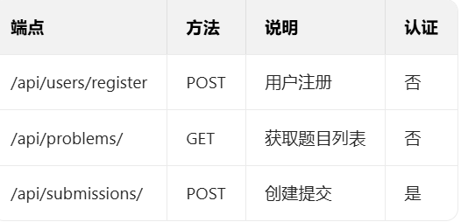

### 三、任务完成结果

#### 设计文档产出

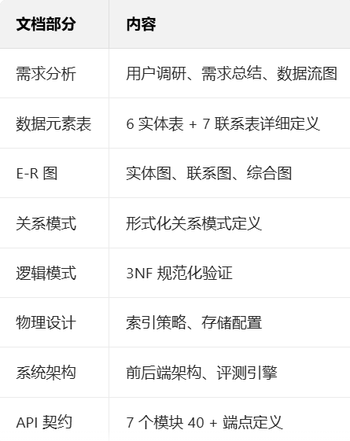

#### 数据库设计特点

1. **完整的约束体系**：主键、外键、唯一键、非空约束覆盖完整
2. **合理的索引策略**：为高频查询字段建立索引
3. **灵活的JSON应用**：测试用例和评测结果使用JSON存储
4. **清晰的ID分区**：比赛专用题目和公开题目使用不同ID区间

#### 系统架构特点

1. **前后端分离**：Vue3 + FastAPI，通过RESTful API通信
2. **安全的评测引擎**：进程隔离、资源限制、临时文件管理
3. **完善的认证机制**：JWT Token + 路由守卫
4. **良好的扩展性**：线程池并发、模块化设计

### 四、收获与体会

做完这个项目，感觉自己成长了不少，有很多想说的。

第一次完整地做系统设计，以前都是直接上手写代码，这次从需求分析开始，画数据流图、设计E-R图、写API文档，才发现原来"磨刀不误砍柴工"是真的。前期设计做好了，后面写代码的时候思路特别清晰，不用边写边想。

画E-R图的时候踩了不少坑。一开始把好友关系画成了一对多，后来才意识到这是用户表的自引用多对多关系，两个外键都指向同一张表。还有消息系统，既要支持私信又要支持讨论，最后用了message_type字段加两个联系表才搞定。这些课本上一笔带过的东西，自己做的时候才知道有多少细节要考虑。

评测引擎的安全问题让我印象很深。用户提交的代码什么都可能写，死循环、吃内存、甚至可能想搞破坏。所以我们用了独立进程、超时限制、内存监控这些手段。虽然最后实现得比较简单，但是这个安全意识以后肯定用得上。

JSON字段真的好用。测试用例和评测结果如果用传统的表来存，要多建好几张表，查询的时候还要JOIN来JOIN去。用JSON存的话，一个字段搞定，取出来直接就能用。当然也不能啥都用JSON，要看具体场景。

写文档比想象中难。技术文档不是随便写写就行的，要让别人看懂，还要准确、完整。改了好几版才满意，现在回头看第一版写的东西，自己都觉得乱。不过写完之后确实有成就感，毕竟是实打实的产出。

总的来说，这次项目让我体验了一把"正规"的软件开发流程，虽然累，但学到的东西比上好几门课都多。